Uma imagem contendo texto

Descrição gerada com alta confiançaUma imagem contendo objeto

Descrição gerada com muito alta confiançaUma imagem contendo texto, ao ar livre

Descrição gerada com alta confiança

Uma imagem contendo captura de tela

Descrição gerada com muito alta confiança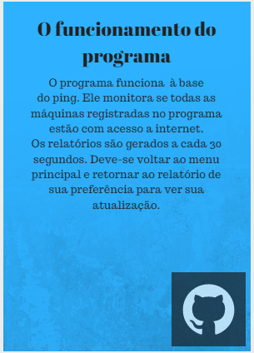Uma imagem contendo texto

Descrição gerada com alta confiança

Uma imagem contendo captura de tela

Descrição gerada com muito alta confiançaUma imagem contendo captura de tela

Descrição gerada com muito alta confiançaUma imagem contendo captura de tela

Descrição gerada com muito alta confiança

Uma imagem contendo captura de tela

Descrição gerada com muito alta confiança